江苏省仪征中学
2020-2021学年第一学期高一拔河比赛名次

第一名 高一（12）
第二名 高一（16）
第三名 高一（13）
第四名 高一（10）
第五名 高一（14）
第六名 高一（8）
第七名 高一（2）
第八名 高一（11）

江苏省仪征中学
2020-2021学年第一学期高二拔河比赛名次

第一名 高二（11）
第二名 高二（5）
第三名 高二（15）
第四名 高二（10）
第五名 高二（2）
第六名 高二（4）
第七名 高二（9）
第八名 高二（14）

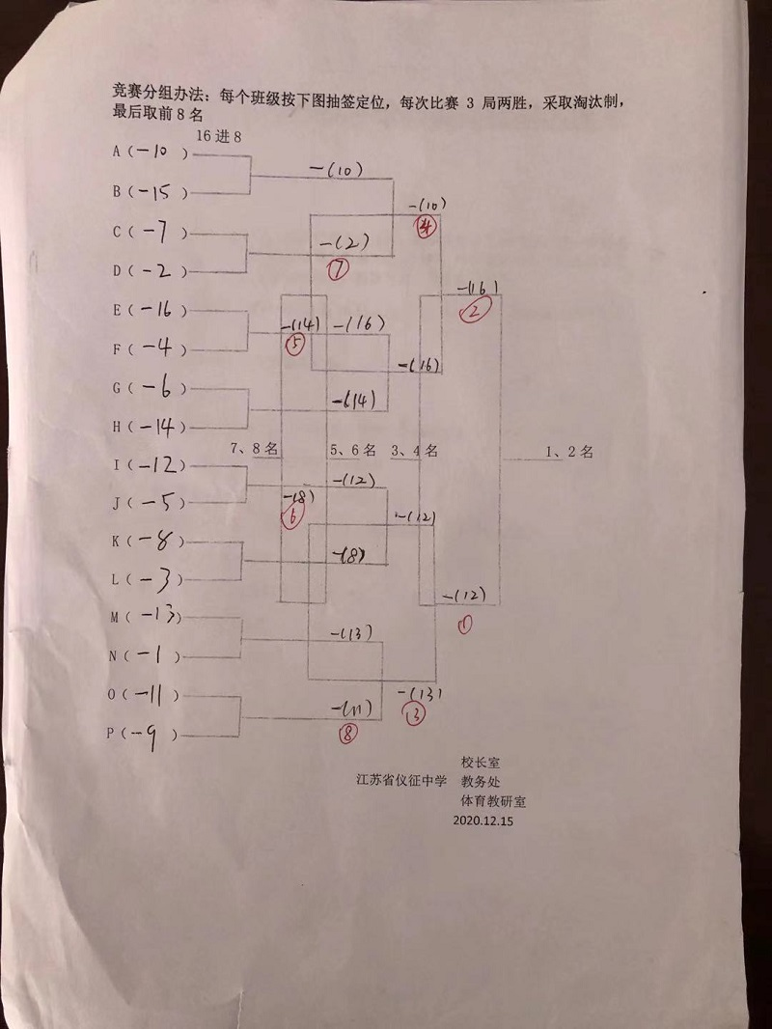

2020-2021学年第一学期高二拔河比赛对阵表
第一轮次（2020年12月17日）

高二（13）
0:2 高二（14）
高二（14）
高二（14） 0:2 高二（15）
高二（16）
0:2 高二（15）
高二（15）

高二（11）
2:0 高二（11）
高二（12）
高二（2） 2:1 高二（11）
高二（2）
2:1 高二（2）
高二（8）

高二（3）
0:2 高二（10）
高二（10）
高二（4） 2:0 高二（10）
高二（4）
2:0 高二（4）
高二（6）

高二（7）
0:2 高二（5）
高二（5）
高二（9） 2:1 高二（5）
高二（9）
2:0 高二（9）
高二（1）

2020-2021学年第一学期高二拔河比赛对阵表
第二轮次（2020年12月24日）

1——4名

高二（15）

高二（15（ 0:2 ） （ 2:0 ）高二（11）

高二（11）

高二（10）（ 1:2 ） 高二（15） 高二（ 5 ）（ 2:0 ）高二（11）
第四名 第三名 第二名 第一名
高二（10）

高二（10（ 0:2 ） （ 2:0 ）高二（5）

高二（5 ）

5——8名

高二（14）

高二（14（ 0:2 ） （ 2:0 ）高二（2）

高二（2）

高二（14）（ 0:2 ） 高二（9） 高二（ 4 ）（ 0:2 ）高二（ 2 ）
第八名 第七名 第六名 第五名
高二（4）

高二（9）（ 0:2 ） （ 2:0 ）高二（4）

高二（9 ）

